世界第一台“光学示波器”诞生
来源： 光电汇
示波器是一种用途十分广泛的电子测量仪器，它能把肉眼看不见的电信号变换成看得见的图像，便于人们研究各种电现象的变化过程。且随着技术的不断发展，研究人员发现可高速震荡的光波能够传输更高密度的信息，于是开始将目光由电信号逐渐转移到光信号的电场探测中。然而，当前用于测量光场的工具只能解析与光“脉冲”相关的平均信号，而不能解析脉冲内的波峰和波谷等信息，这也使得读取光电场成为了长久以来的巨大挑战。
为了应对这挑战，中佛罗里达大学（UCF）的Michael Chini等人基于硅基图像传感器芯片中的非线性光电流设计了一种理想的“超快门”，并由此开发了一款“世界上第一台光学示波器”，其相关成果已经发表在Nature Photonics中。
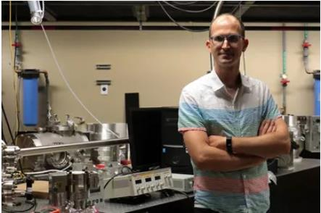
研究团队负责人Michael Chini教授
Michael Chini教授对此表示：“光纤通信可以通过光波来加快信号的传输速度，但在本质上仍然受到示波器速度的限制，而我们所提出的光学示波器有望将其速度提高大约10000倍。”
通常情况下，完整表征光波形的主要要求是生成所需的超快门，即其持续时间需要低于要测量场震荡的半周期持续时间，Michael Chini等人正是基于这一目标发现了强烈的中红外脉冲可以在硅基图像传感器中产生一种非线性光电流，而这一过程恰能满足超快门的性能要求。
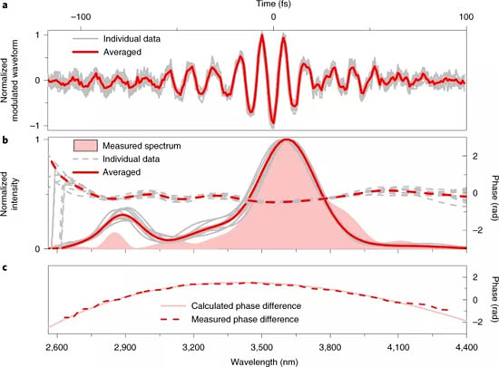
几个周期脉冲的测试图像
目前，该团队已经完成了光学示波器设备的开发，并展示了其实时测量单个激光脉冲电场的能力，未来将专注于打破该技术的速度限制。

